高级程序设计实验报告
学号 | 8207230322 | 姓名 | 樊博文 | 实验时间 | 2023.12.26
实验名称 | 多态性与虚函数
- 实验目的
  - 掌握虚函数的定义与使用。
  - 掌握多态性与动态关联性。
二．实验内容
将任意一个平面图形（如长方形、三角形、圆形等）沿其法线方向平移一定长度，它所扫过的空间区域为一个柱体。例如，长方形、圆形和三角形所形成的柱体分别如图(a)(b)(c)所示。
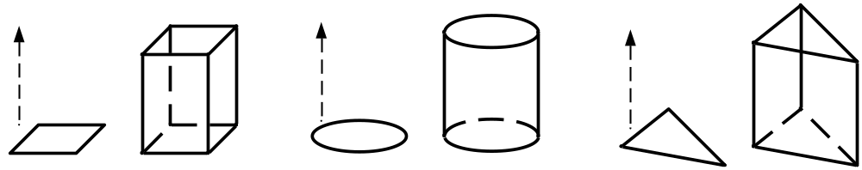
(a) 四棱柱 (b) 圆柱 (c) 三棱柱
柱体的体积和表面积计算公式分别为：
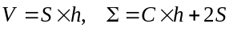
式中，和分别为柱体的底面积和底面周长。
请用C++语言编写面向对象程序，实现柱体体积和表面积的计算（圆柱和四棱柱为必做内容，三棱柱为选做内容）。例如底面半径为2、高为4的圆柱，体积为50.27，表面积为75.40；以长为3、宽为2的长方形为底面，高为5的四棱柱，体积为30，表面积为62。
运行结果示例：
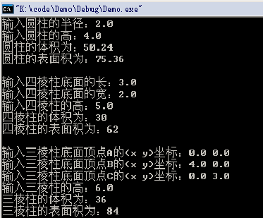
类声明放在头文件（.h）中；成员函数定义放在源文件（.cpp）中；主函数放在源文件（.cpp）中。
提示：
注意：以下定义的类中，若未给出构造函数、析构函数及输出函数，请根据需要添加。
- 定义一个描述平面图形的抽象类Plane，其成员函数如下表：
函数名 | 访问权限 | 形参 | 返回值 | 功能 | 虚函数？
area | public | void | float | 求面积 | 纯虚函数
girth | public | void | float | 求周长 | 纯虚函数

2、定义一个描述柱体的类Body：
(1) 类Body的成员变量如下表：
变量名 | 访问权限 | 类型 | 含义
pbasic | private | Plane * | 指向柱体的底面图形
high | private | float | 给出柱体的高

(2) 类Body的成员函数如下表：
函数名 | 访问权限 | 形参 | 返回值 | 功能 | 虚函数？
volume | public | void | float | 求体积 | 否
surfaceArea | public | void | float | 求表面积 | 否

3、从抽象类Plane派生出具体类（如长方形类Rectangle、圆形类Circle和三角形类triangle），根据实际情况，覆盖基类Plane的纯虚函数area和girth，如下表。
函数名 | 访问权限 | 形参 | 返回值 | 功能 | 虚函数？
area | public | void | float | 求面积 | 自动为虚函数
girth | public | void | float | 求周长 | 自动为虚函数

- 长方形类Rectangle的成员变量为
变量名 | 访问权限 | 类型 | 含义
a | private | float | 给出长方形的长
b | private | float | 给出长方形的宽

(2) 圆形类Circle的成员变量为
变量名 | 访问权限 | 类型 | 含义
a | private | float | 给圆形的半径

(3) 三角形类Triangle的成员变量为
变量名 | 访问权限 | 类型 | 含义
A | private | Point | 给出三角形的顶点A
B | private | Point | 给出三角形的顶点B
C | private | Point | 给出三角形的顶点C

其中，Point为描述平面点的类，其成员变量为：
变量名 | 访问权限 | 类型 | 含义
x | public | float | 给出顶点的x坐标
y | public | float | 给出顶点的y坐标

已知三角形的三个顶点坐标分别为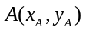、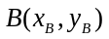、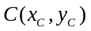。
则三角形的面积公式为：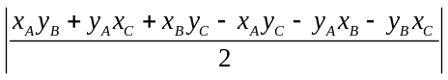
周长公式为：
- 实验步骤
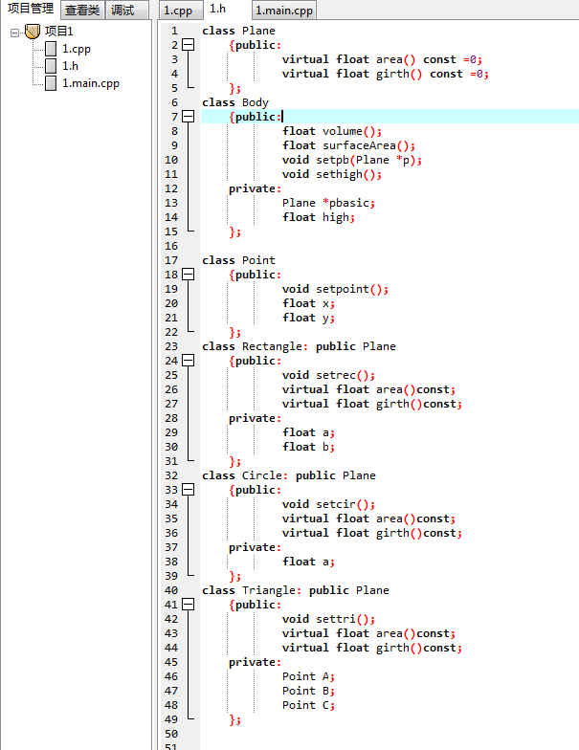
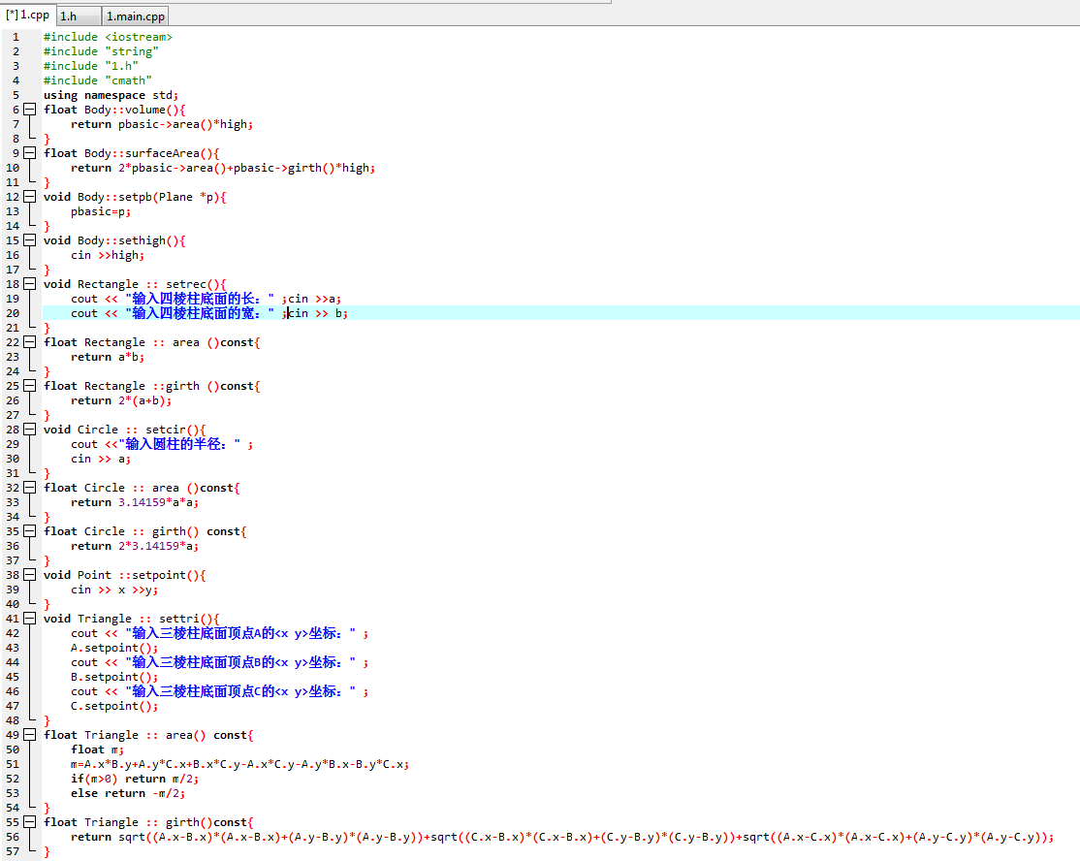
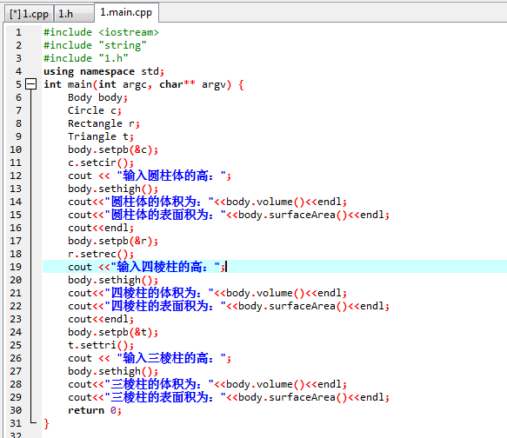

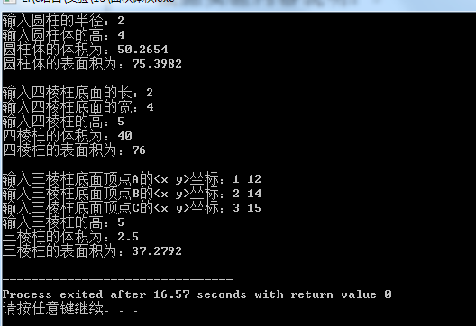
结果分析（包括：所用到的知识点、调试中遇到的问题以及解决方法）
1.h文件中先定义抽象类plane，以及类中的纯虚函数area和girth；类body中包含两个数据成员pbasic和high，成员函数volume 和surfaceArea，还有输入数据的成员函数setpb和sethigh；从抽象类Plane派生出具体类，包含长方形，圆形，三角形，在类中重写虚函数area和girth，并定义各自不同的数据成员；Point为描述平面点的类，包含x，y坐标。
1.cpp文件中主要对类中的成员函数进行定义，分别要求用户输入数据，用不同的公式求平面图形的面积和立体图形体积。1.main.cpp文件中先建立不同类的对象
，在输入数据后，然后调用不同的函数，求出对应的面积体积。

过程中遇到的主要问题是： 虚函数需要通过基类指针或引用来访问基类和派生类的同名函数，在body类中的数据成员pbasic类型为Plane *，指向底面图形，无法直接使用这个指针，在body类中设置setpb函数，传入一个指针赋值给pbasic，就可以实现要求；第二个问题是在输入三个点坐标时，需要用公式求三角形面积周长，公式中需要用到平方根，在c语言中数学库函数是math.h，查找资料后，cmath是c++中的标准库头文件，在预编译时声明，就可以使用sqrt用公式已知三个点坐标求出周长。

根据实验内容说明：
- 虚函数的作用是什么？
虚函数实现了动态多态，在程序运行过程中实现不同对象对同一消息的不同反应，在该实验中，plane设置了两个纯虚函数area和girth分别求面积求周长，虚函数的作用是允许在派生类中重新定义与基类同名函数，在派生类长方形，圆形，三角形中重写两个函数，分别实现对应的面积和周长，便于后续的计算。
- 实验中多态性体现在哪里？
该实验的多态性体现在虚函数，抽象类plane中纯虚函数area和girth在派生类中被重写，通过基类指针或引用来访问基类和派生类的同名函数，在程序运行过程中实现不同对象对同一消息的不同反应，分别求出长方形，圆形，三角形的面积周长。

